**Estación Puerto Leguizamo - PTLC HN  
  
Departamento:** Putumayo **| Municipio:** Puerto Leguízamo  
**Coordenadas de la estación:**  Lat. -0.17, Lon. -74.797  
**Tipo de transmisión:** Satelital **| Tipo de adquisición:** Tiempo Real  
**Condición de instalación:** Caseta **| Tipo de estación:** Permanente  
  
**Sensor de aceleración - 10**   
**Sensor y digitalizador:** CMG-5T, DC_100 s, 0.255 V/m/s**2, 4g clip level,  
**Fecha inicio:** 2018-06-27 21:00:00 **| Fecha fin:** 2599-12-31 23:59:59  
  
  
  
**1. Funcionamiento**La estación funcionó optimamente hasta el 31 de octubre que presentó fallas en el sistema de comunicación y se salió temporalmente. Posteriormente, el 18 de diceimbre, se perdió la señal de los sensores 00 y 10 por problemas de GPS del digitalizador al que se encuentran conectados.  
  
**1.1 Disponibilidad**El promedio de funcionamiento de la estación durante el segundo semestre fue del 92%

**Comportamiento de disponibilidad en el semestre para las tres componentes**Z | mínimo: 0.0%, máximo: 100.0%, promedio: 92.35%  
N | mínimo: 0.0%, máximo: 100.0%, promedio: 92.35%  
E | mínimo: 0.0%, máximo: 100.0%, promedio: 92.35%  
  
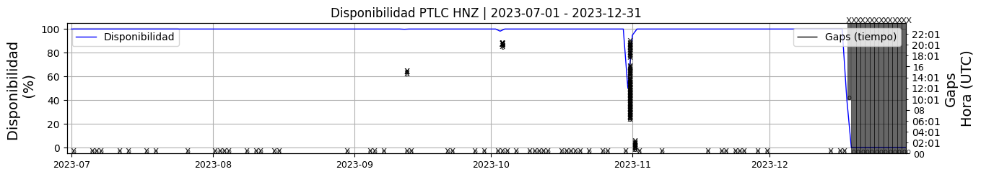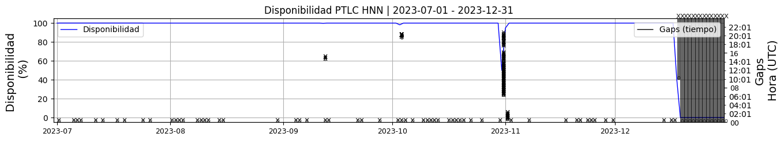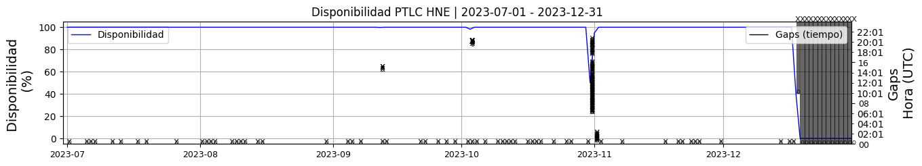 **Figura 1.** Gráfica de disponibilidad en los datos de la estación PTLC en sus tres componentes.  
  
**1.2 Gaps y Overlaps**Durante el período que estuvo funcional se presentó algunos cortes con pérdidas o gaps, mostrando un máximo de gaps el 31 de octubre que presentó corte en los datos. Se observa la presencia de overlaps

**Comportamiento de gaps y overlaps en el semestre para las tres componentes  
  
Gaps**Z | número de gaps: 144, máximo: 62, promedio: 0.78  
N | número de gaps: 144, máximo: 62, promedio: 0.78  
E | número de gaps: 144, máximo: 62, promedio: 0.78  
  
**Overlaps**Z | número de overlaps: 49, máximo: 5, promedio: 0.26  
N | número de overlaps: 49, máximo: 5, promedio: 0.26  
E | número de overlaps: 49, máximo: 5, promedio: 0.26  
  
  
  
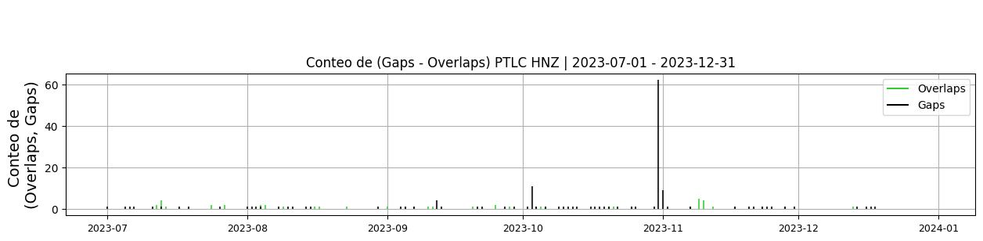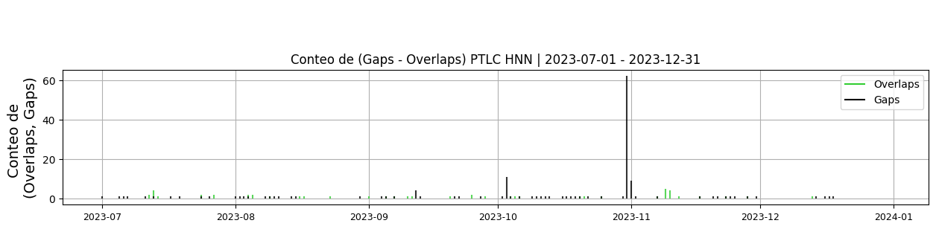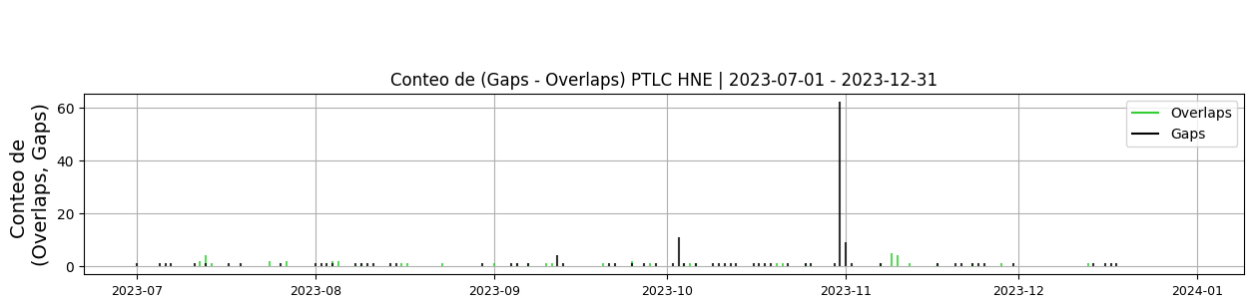 **Figura 2.** Gráfica de gap y overlaps en los datos de la estación PTLC en sus tres componentes.  
  
**2. Calidad**El sensor presenta buen registro de eventos en general, sin embargo hay presencia de picos de baja frecuencia a lo largo del período analizado, principalmente en las componentes horizontales del sensor.  
  
**2.1 Offset**Los niveles de offset de la señal no presentan variaciones importantes, están dentro de lo esperado para este tipo de sensor.   
  
**Comportamiento de offset en el semestre para las tres componentes**Z | mínimo: -5854.1, máximo: 11514.2, promedio: 1396.91  
N | mínimo: -9.0, máximo: 7220.5, promedio: 4616.19  
E | mínimo: -9.0, máximo: 8571.7, promedio: 5561.91  
  
  
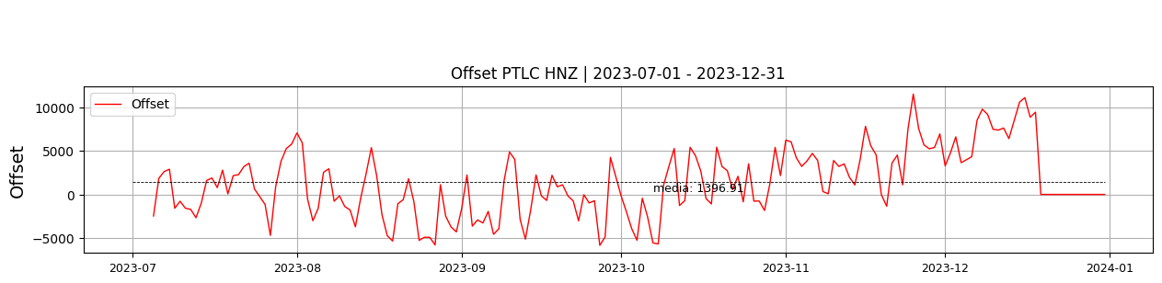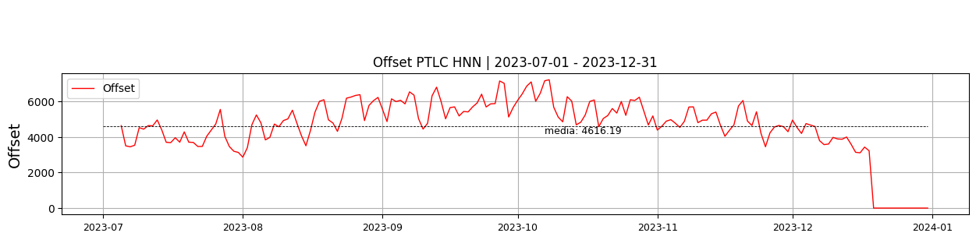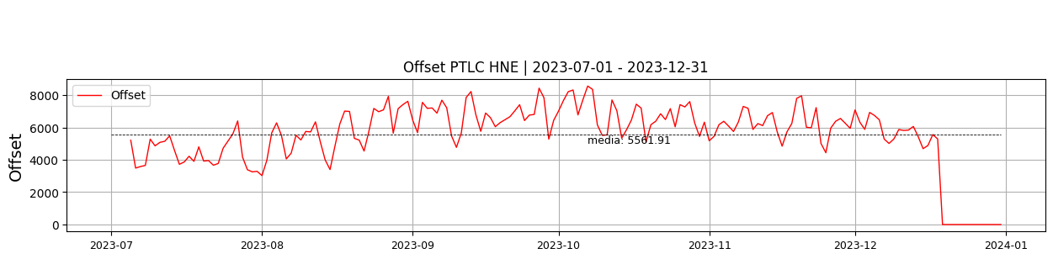  
 **Figura 3.** Gráfica de offset en los datos de la estación PTLC en sus tres componentes.  
  
**2.2 Análisis de ruido  
  
Porcentaje fuera de las curvas de Peterson de la media del espectro probabilístico de densidad de potencia (%PPSD) y picos**El %ppsd es el porcentaje de cuánto de la media del espectro de ruido de la estación se encuentra por fuera de las curvas de Peterson, Para las estaciones de aceleración este %ppsd se espera que esté alrededor del 30% y esto nos dirá que las frecuencias registradas se encuentran dentro de lo normal o no.  
  
**Comportamiento del %ppsd y picos en el semestre para las tres componentes.**Z | promedio %ppsd: 40.0, número de picos: 0.0, máximo de picos: 0.0  
N | promedio %ppsd: 40.0, número de picos: 4.0, máximo de picos: 1.0  
E | promedio %ppsd: 40.0, número de picos: 3.0, máximo de picos: 1.0  
  
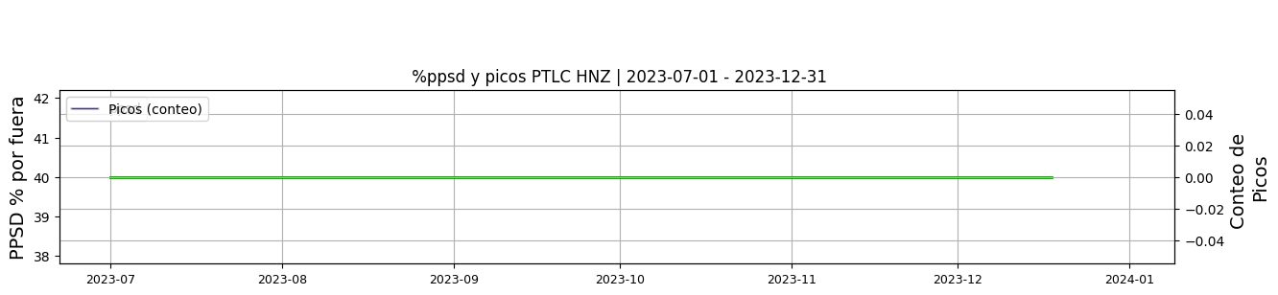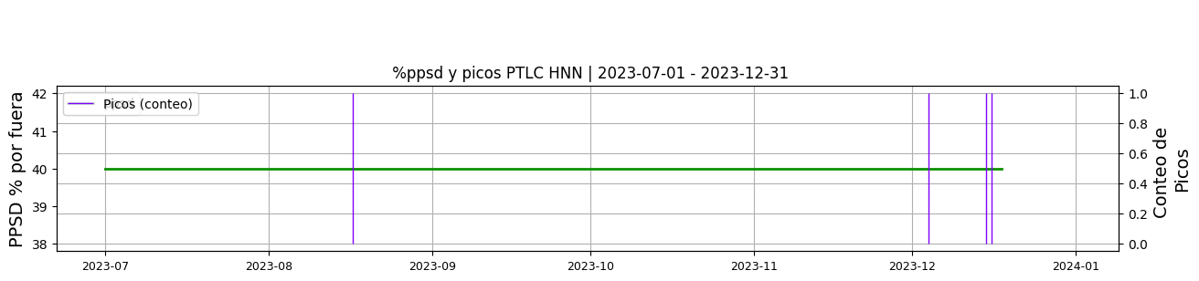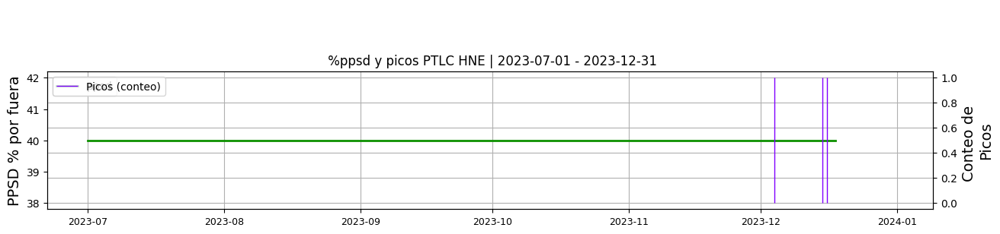 **Figura 4.** Gráfica de %ppsd y picos en los datos de la estación PTLC en sus tres componentes.  
  
**Espectro**Se observa un comportamiento acorde al tipo de sensor.  
  
  
  
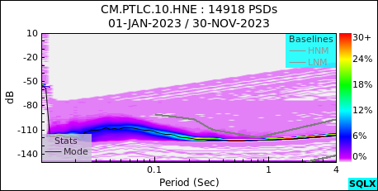 **Figura 5.** Espectro de ruido en los datos de la estación PTLC.  
  
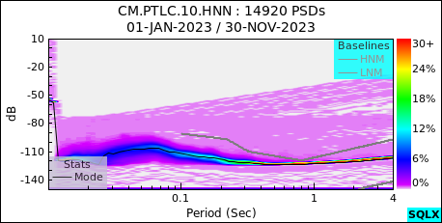 **Figura 6.** Espectro de ruido en los datos de la estación PTLC.  
  
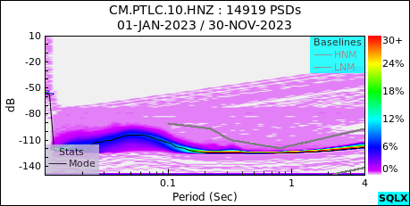 **Figura 7.** Espectro de ruido en los datos de la estación PTLC.  
  
 **3. Última visita**La última visita a la estación fue el 2023-02-23 por Juan Carlos Lizcano realizando mantenimiento correctivo, se realiza mmtto al sistema de energia solar, se cambia banco de baterias por deterioro, se lavan paneles solares y se podan ramas que le dan sombra.  
  
  
  
**4. Recomendaciones**Hacer seguimiento al sistema de energía y transmisión.  
  
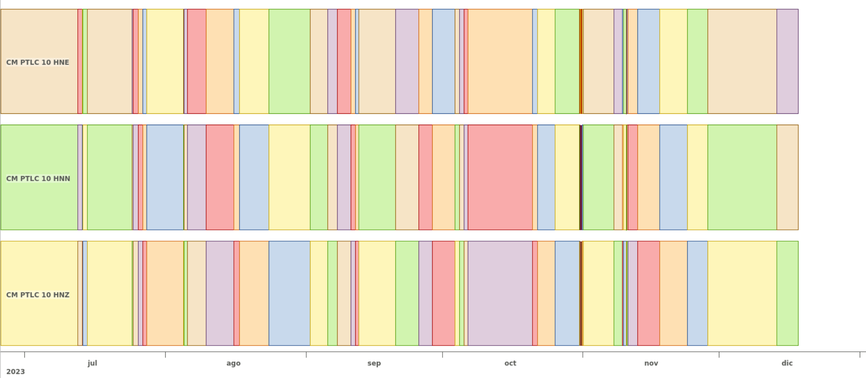 **Figura 8.**  Imagen de apoyo de la estación PTLC.